中一·今日动态
｜2025.1.14
-来园情况-
今天是星期二，晴天。在园23人，2人请假哦。
希望生病请假的小朋友在家好好休息，早日健康来园哦！如果孩子身体有不适，也请爸爸妈妈们及时告知老师~
来园的小朋友们能热情的和老师打招呼，还能绕好水杯带，放好自己的物品，做自己的事情，每个小朋友都很有序。
今天的点心是：鲜牛奶、鲜奶吐司。小朋友们能自己倒牛奶，并且早点都能吃完，不浪费，同时离开座位能主动收拾好桌面碎屑，保持整洁。
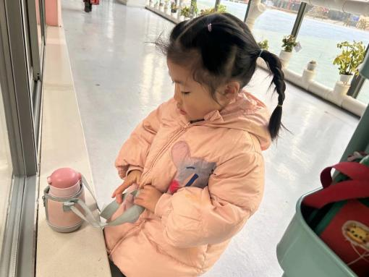 | 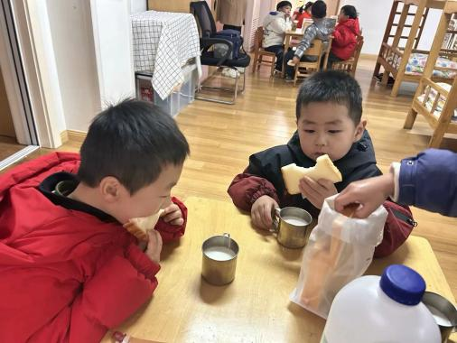 | 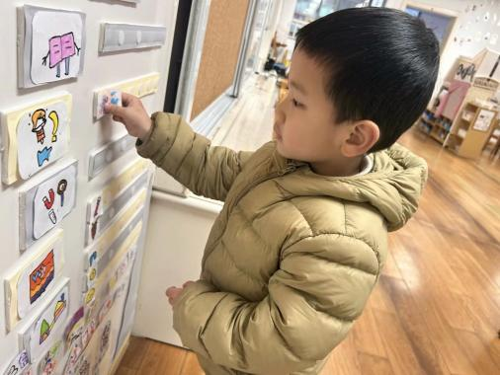
早上我们主动做好自己的事情，绕好水杯带、签到...... | 香香软软的鲜奶吐司，配上牛奶更好吃啦！ | 喝完牛奶啦！我们要来做区域游戏计划了。
-区域游戏-
幼儿园区域游戏为孩子们提供了探索世界、发展社交技能和培养自主性的平台。通过各种游戏，孩子们能激发想象力，学习解决问题，增强语言表达能力。区域游戏让小朋友们自由选择喜欢的活动，从中发现自己的兴趣爱好，同时也学会了与小伙伴一起游戏时要合作、分享和遵守规则。这对他们学会交朋友、增强自信心和全面发展都非常有帮助。
我们一起跟随下面的照片，来看看小朋友们的游戏情况吧！
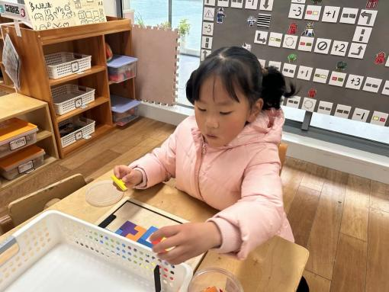 | 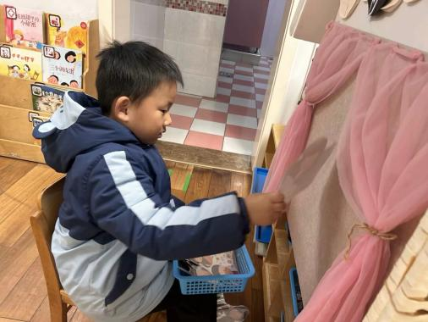 | 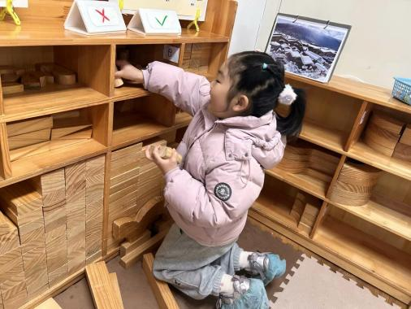
益智区：  心心在玩俄罗斯方块，能认真思考，选择合适的位置。 | 语言区：  浩浩在故事剧场讲述新年的故事呢，一边贴、一边说，很棒。 | 建构区：  马上就要放寒假啦！我们开始整理建构区的积木了。
-户外活动-
幼儿园的户外活动不仅让孩子们亲近自然，享受阳光和新鲜空气，有助于身体健康成长，还提供了丰富的探索机会，激发孩子的好奇心与求知欲。通过与小伙伴共同游戏，孩子们学会友好相处、学会结交朋友、学会解决冲突、学会照顾自己......
冬天到了，我们要运动起来让身体热起来，今天空气质量还不错，我们在跑道区进行活动。
游戏时，孩子们能保护自己，也会保护他人，不做危险动作，有很强的安全意识。同时，小朋友们累了能及时喝水休息，能照顾好自己哦！
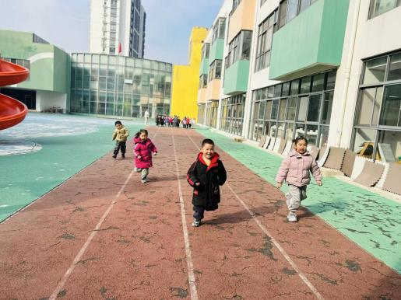 | 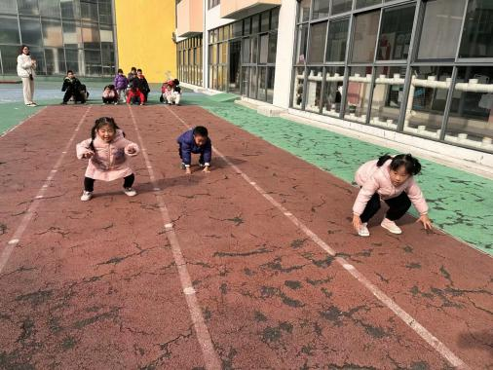 | 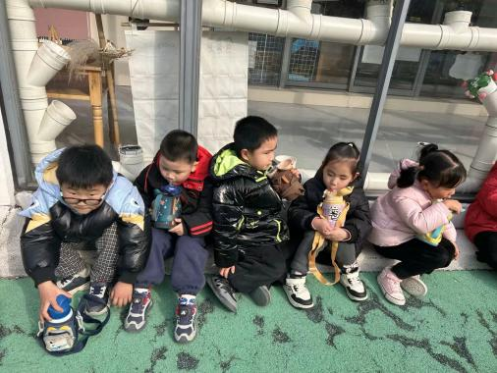
跑步比赛开始啦！向前出发！ | 我们在学小青蛙跳跳哦！ | 我们晒太阳喝水休息！
-学奖状评选-
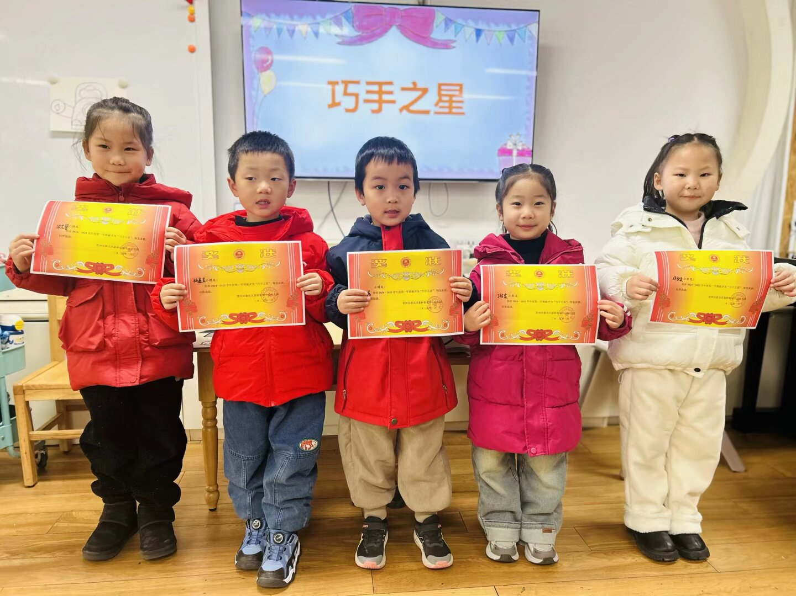 | 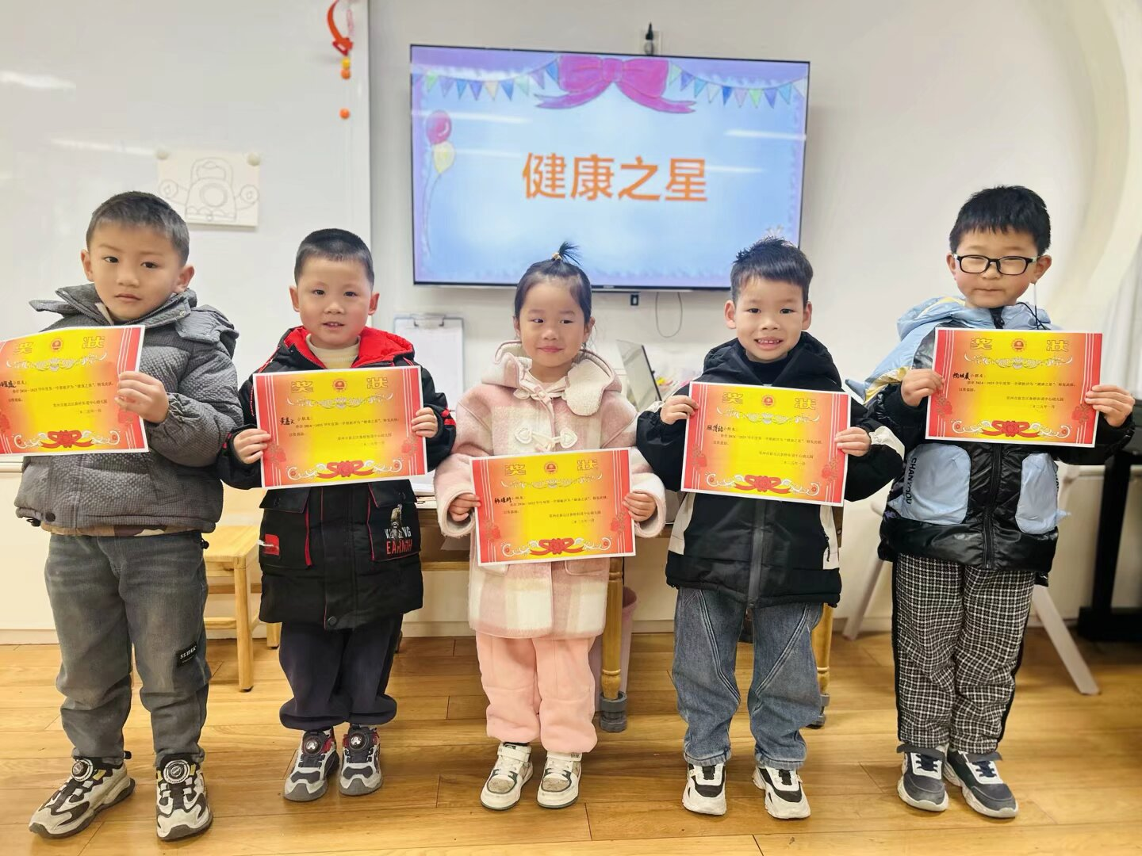 | 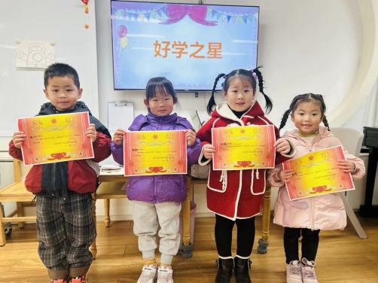

-午餐时光-
今天的午餐是：藜麦饭、茄汁鳕鱼、菠菜炒香干、荠菜猪肝汤。
水果是：苹果、桂圆。下午的点心是：小馄饨。
现在，孩子们已经自己盛饭了，大家都能根据自己的胃口盛饭，吃多少盛多少。
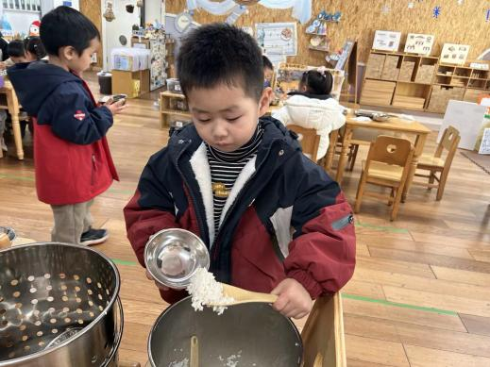 | 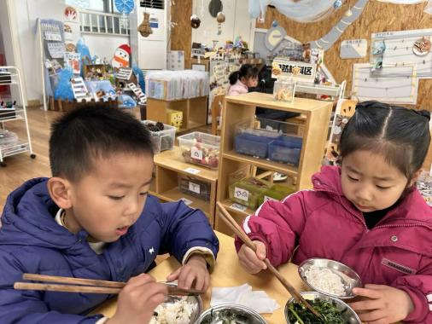 | 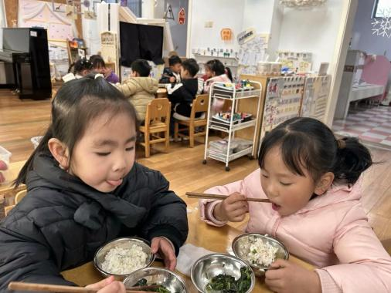
吃多少，盛多少，不浪费米饭哦！ | 吃饭时我们坐姿很端正呢。 | 先吃菜后吃肉，好习惯要保持！
-温馨提示-
1.本学期快结束了，请大家给孩子准备一个塑料袋，学校里的物品会带回去。
2.小朋友身体不适或需请假，请及时告知老师，方便老师了解情况请假在当日16:00前在群里告知，感谢大家的配合哦！
- end -
在一起的点滴都值得记录
我们｜中一班｜在一起

